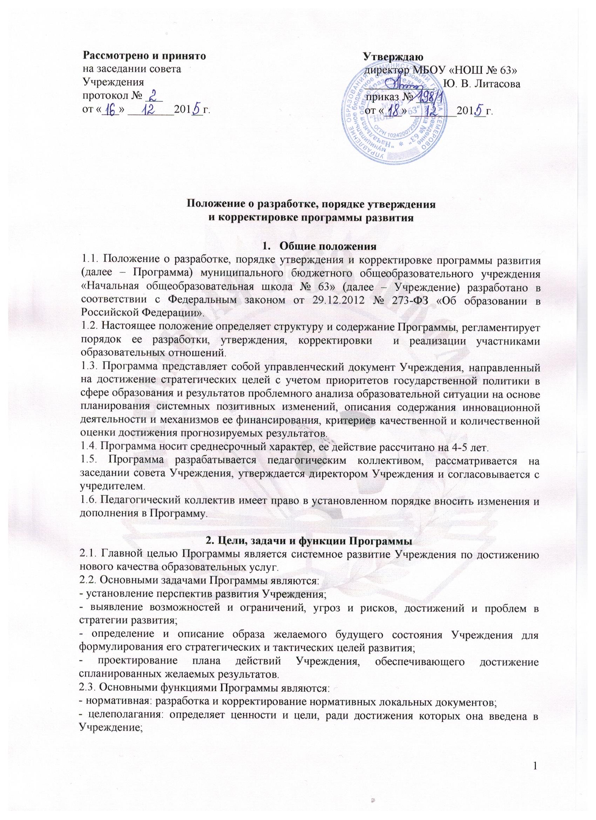
- процессуальная: определяет логическую последовательность мероприятий по развитию Учреждения, организационные формы и методы, средства и условия процесса его развития;
- оценочная: выявляет качественные изменения в образовательной деятельности посредством внутренней системы оценки качества образования.

3. Структура и содержание Программы
3.1. Структура Программы определяется Учреждением самостоятельно с учетом мнения участников образовательных отношений и включает в себя следующие разделы:
1. Паспорт Программы.
2. Информационная справка об Учреждении.
3. Проблемно-ориентированный анализ.
4. Концептуальные аспекты стратегии развития.
5. Обоснование изменений стратегии развития.
6. План мероприятий по достижению результатов.
7. Возможные риски и способы их предотвращения.
8. Мониторинг реализации Программы.
3.2. Основные стратегические линии Программы:
- современные тенденции развития муниципалитета, региона, страны в целом и образования, в частности;
- инновационный характер изменений;
- учет региональной и муниципальной образовательной политики;
- преемственность с предыдущей Программой;
- соответствие запросам участников образовательных отношений.

4. Порядок разработки, утверждения
и внесения изменений и (или) дополнений в Программу
4.1. Порядок разработки Программы включает следующее:
- мониторинг ресурсов, необходимых для развития Учреждения;
- создание рабочей группы для разработки Программы;
- разработка необходимых локальных актов;
- определение стратегии развития Учреждения в соответствии с запросами участников образовательных отношений;
- разработка Программы.
4.2. Основанием утверждения Программы является решение коллегиального органа (совета Учреждения).
4.3. Основанием для внесения изменений и (или) дополнений могут быть:
- результаты мониторинга реализации мероприятий, оценки эффективности и достижения целевых индикаторов и показателей;
- невыполнение мероприятий Программы;
- издание стратегических документов на федеральном, региональном, муниципальном уровнях;
- потеря актуальности отдельных мероприятий, проектов Программы.
4.4. Порядок внесения изменений и (или) дополнений в Программу:
- принятие решения о внесении изменения советом Учреждения;
- издание приказа об изменении в Программе;
- внесение изменений в содержание Программы.
4.5. Все изменения и (или) дополнения, вносимые в Программу, соответствуют требованиям, предусмотренным настоящим положением и закрепляются приказом по Учреждению «О внесении изменений и (или) дополнений в Программу развития».
4.6. Программа, разработанная в соответствии с настоящим положением, является собственностью Учреждения.

5. Оформление, размещение и хранение Программы
5.1. Программа оформляется на листах формата А4 , прошивается, скрепляется печатью.
5.2. Технические требования к оформлению Программы:
5.2.1. Текст набирается в редакторе Word for Windows шрифтом Times New Roman, 12; межстрочный интервал 1,15; переносы в тексте не ставятся; выравнивание по ширине; абзац 1,25 см; поля: слева – 3 см, справа – 1,5 см, сверху и снизу – 2 см; центровка заголовков и абзацы в тексте выполняются при помощи средств Word. Таблицы, рисунки вставляются непосредственно в текст, нумерация сквозная.
5.2.2. Титульный лист не нумеруется, также как и листы приложения (приложений).
На титульном листе указывается:
- грифы: согласовано, утверждаю, рассмотрено и принято на заседании совета Учреждения;
- срок реализации Программы.
5.3. Публичность (открытость) информации о значениях целевых индикаторов и показателей, результатах мониторинга хода реализации Программы обеспечивается размещением оперативной информации в сети Интернет на официальном сайте Учреждения в порядке, установленном Положением о Web-сайте Учреждения и обновлении информации об Учреждении.
5.4. Программа является обязательной частью документации Учреждения и хранится у директора Учреждения в течение 6 лет.

